肆、法 醫 鑑 定 統 計
【摘要分析】
- 97年1-5月法醫研究所鑑定業務概況：
  - 受理委託鑑定案件共計：950件，較上年同期增加17.0%。
  - 鑑定案件主要來源計有：
檢察機關占91.8%，法院占7.9%，軍事機關占0.2%，其他占0.1%。
鑑定案件類別以解剖及死因鑑定案件占80.9%最多，次為再函詢案件占11.4 %，再次為僅死因鑑定占3.9 %，文書鑑定占3.1%。同期間所辦結鑑定案件1,034件，較上年同期增加45.6%。
- 97年1-5月法醫研究所檢驗業務辦理情形：
  - 病理切片自行製作計349件、3,046片，較上年同期254件、2,559片，案件數增加37.4%、切片數增加19%。
  - 毒物化學檢驗共11,814項次，較上年同期13,929項次減少15.2%。
  - 血清證物鑑驗共1,982項次，較上年同期1,210項次增加63.8%。

法 醫 病 理 鑑 定 收 結 案 件 統 計
 |  |  |  |  |  |  |  |  |  |  |  |  |  | 單位：件；%
鑑定  類別  年月別 |  | 新 收 案 件 |  |  |  |  |  |  | 終 結 案 件
 |  | 合計 | 解剖及死因鑑定 | 複驗 | 文書  鑑定 | 僅死因鑑定 | 再函詢 | 證物  鑑定 | 合計 | 解剖及死因鑑定 | 複驗 | 文書  鑑定 | 僅死因鑑定 | 再函詢 | 證物  鑑定
92年 |  | 1,837 | 1,316 | 71 | 101 | 121 | 226 | 2 | 1,852 | 1,321 | 71 | 116 | 108 | 232 | 4
93年 |  | 1,986 | 1,502 | 74 | 139 | 36 | 222 | 13 | 1,957 | 1,458 | 85 | 131 | 55 | 216 | 12
94年 |  | 2,325 | 1,779 | 65 | 170 | 41 | 262 | 8 | 2,311 | 1,779 | 60 | 173 | 52 | 234 | 13
95年 |  | 2,457 | 1,916 | 64 | 183 | 12 | 267 | 15 | 2,516 | 1,955 | 67 | 187 | 16 | 279 | 12
96年 |  | 2,050 | 1,554 | 46 | 187 | 21 | 230 | 12 | 1,993 | 1,495 | 39 | 188 | 20 | 237 | 14
96年1-5月 |  | 812 | 581 | 20 | 84 | 10 | 112 | 5 | 710 | 533 | 17 | 51 | 7 | 95 | 7
97年1-5月 |  | 950 | 769 | 4 | 29 | 37 | 108 | 3 | 1,034 | 832 | 7 | 42 | 46 | 102 | 5
較上年同  期增減 ﹪ |  | 17.0 | 32.4 | -80.0 | -65.5 | 270.0 | -3.6 | -40.0 | 45.6 | 56.1 | -58.8 | -17.6 | 557.1 | 7.4 | -28.6

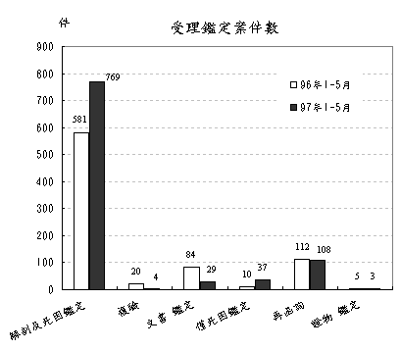 |  |  |  |  |  |  |  |  | 